新北市立溪崑國民中學109學年度第一學期第三次定期評量 自然科 試題卷
七年級 班 座號 姓名
選擇題: 請將正確答案劃記在答案卡上。(試題共3頁，背頁有試題，請翻面繼續作答，共有50題，每題2分) 100%
（ D ）1.下列何者不屬於人體的第一道防線？ (A)白血球吞噬病原體 (B)皮膚可以阻擋病原體進入
(C)呼吸道上的纖毛可以排出異物 (D)胃腺分泌的鹽酸可以殺死細菌。
（ D ）2.小真不小心跌倒，膝蓋上的傷口出現紅、熱、腫、痛等現象。請問下列敘述何者錯誤？(A)這是發炎反應
(B)此為專一性防禦作用 (C)感染部位血流量增加 (D)會促使大量白血球聚集在傷口吞噬病原體。
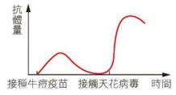
（ D ）3.有關人體神經系統與內分泌系統的比較，請選出下表錯誤的敘述？
接種牛痘疫苗 接種天花病毒 時間
抗體量
項目 | 神經系統 | 內分泌系統
（A）作用速度 | 快速 | 緩慢
（B）作用範圍 | 局部 | 廣泛
（C）作用方式 | 傳遞訊息 | 分泌激素
（D）作用時效 | 持久 | 短暫

（ D ）4.世界衛生組織在西元 1980 年 5 月正式宣布：「地球上的人類已經可以完全免於天花病毒的威脅」。這可以歸功於牛痘疫苗的使用，人體接種牛痘疫苗後再接觸天花病毒，體內抗體量的變化如右上圖所示。請依據右上圖，判斷下列敘述何者不正確？ (A)第一次接種牛痘疫苗後，免疫防禦作用反應慢，強度較弱
(B)接種牛痘疫苗後，身體的防禦作用會形成記憶性
(C)接種了牛痘疫苗的人，在真正感染天花病毒後，會產生大量抗體，防禦作用更快更強
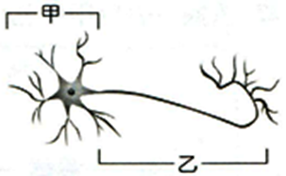
(D)接種牛痘疫苗產生的抗體也可以對抗流行性感冒病毒
（ D ）5.右圖為一神經細胞，下列敘述何者錯誤？
(A)若此神經細胞可將受器接受的訊息傳入腦或脊髓，則它是屬於運動神經元
(B)甲是細胞核所在的部位 (C)乙是指神經纖維，有長有短
(D)甲為細胞本體，負責維持神經細胞生長及代謝。
（ D ）6.下列敘述，何者錯誤？(A)動器包括肌肉與腺體，負責產生反應 (B)受器包括眼、耳、鼻、舌與皮膚，可產生感覺
(C)周圍神經包括腦神經與脊神經，可傳遞訊息 (D)中樞神經包括腦與脊髓，可整合訊息並發出命令。
（ D ）7.下列何者屬於「專一性防禦反應」？(甲)胃腺分泌的鹽酸可以殺死細菌 (乙)皮膚阻隔病原體的進入
(丙)白血球破壞被感染的細胞 (丁)產生抗體，對抗病原體。(Ａ)甲乙 (Ｂ)乙丙 (Ｃ)丙丁 (Ｄ)丁
（ D ）8.老師鼓勵同學們要用「心」上課，努力學習，你認為此「心」是指何處？
(A)心臟 (B)感覺神經元 (C)腦神經 (D)大腦。
（ D ）9.下列行為何者屬於反射動作？ (A)能夠表達情意 (B)司機看到衝出的狗狗立即踩剎車
(C)看到刺眼的陽光立即眨眼 (D)手被蚊子叮立即打蚊子。
阿善、小愛兩人進行「看到尺掉下來馬上用手接住」的實驗來測定彼此的反應時間，下表為直尺滑落與接尺反應時間的
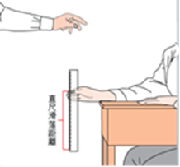
對照表，請回答下列10~11題：

（ D ）10.小愛連續五次的接尺距離分別是：20cm、24cm、16cm、18cm、22cm，根據附表推測其平均反應時間應為幾秒？
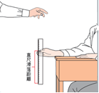
(Ａ)0.20秒 (Ｂ)0.21秒 (Ｃ)0.22秒 (Ｄ)0.23秒。
（ D ）11.「看到尺掉下來馬上用手接住」，以上反應的神經傳導路徑為何？
(甲)大腦；(乙)眼；(丙)脊髓；(丁)感覺神經元；(戊)手；(己)運動神經元。
(A)乙丁甲己戊 (B)乙丁甲丙己戊 (C)乙己甲丁戊 (D)乙丁丙甲己戊。
（ D ）12.從受器接受刺激到引起動器反應的神經傳導過程中，下列反應中的中樞神經何者是經由
「脊髓→大腦→脊髓」的傳導途徑？ (A)走入暗室，瞳孔擴大 (B)手碰到熱湯鍋，迅速縮回
(C)摸到油膩物質後用肥皂洗手 (D)看到球來，抬腳踢球。
（ D ）13.當小蓉看到蟑螂被驚嚇時，嚇到手腳冒冷汗，而小婷看到蟑螂被驚嚇時，則是大聲尖叫。
比較兩人從接受刺激到產生反應的相關敘述，下列何者正確？(Ａ)兩人的反應都是屬於反射作用
(Ｂ)小蓉的動器為肌肉，小婷動器為腺體 (Ｃ)小蓉在此過程中的受器是眼睛；小婷的受器則是臉部皮膚
(Ｄ)兩人產生反應時的運動神經元:小蓉為脊神經；小婷為腦神經。
（ D ）14.請問下列何者屬於感覺疲勞的例子？(甲)久泡溫泉已不覺得像剛開始那麼熱
(乙)吃完糖果後，再吃水果，覺得水果沒味道 (丙)下大雨時，雨滴成線的情景 (丁)卡通的播放原理。
(圖一) (圖二)
(A)甲乙 (B)乙丙 (C)丙丁 (D)甲丁
（ D ）15.凝視圖(一)中圖案30秒後，將視線移至白紙，結果出現的後像如圖(二)
試問此現象稱為什麼？其完整作用原理為何？ (A)正片後像、視覺暫留
(B)正片後像、視覺疲勞 (C)負片後像、視覺暫留 (D)負片後像、視覺暫留＋視覺疲勞
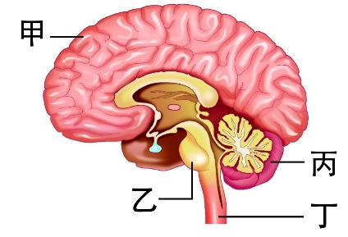
請根據右圖人體中樞神經系統構造，回答第16～17題：
（ D ）16.有關症狀與右圖受到損傷部位的配對，何者錯誤?
(A)電玩成癮，導致判斷和反應能力變差—甲 (B)跌倒，下半身癱瘓—丁
(C)腦死，生命中樞受損—乙 (D)中風以後，說話口齒不清—丙
（ D ）17.睡覺了仍然保持呼吸，是因為血液中何種因素持續刺激呼吸中樞所造成?
另該呼吸中樞為右圖中何者？
(Ａ)氧氣減少; 甲 (Ｂ)二氧化碳增加; 甲 (Ｃ)氧氣減少; 乙 (Ｄ)二氧化碳增加; 乙
（ D ）18.甲病人:突發性多處骨折，抽血檢查發現血鈣過高; 乙病人:脖子腫大，手抖、消瘦;
丙病人:青春期後，身高仍不到 100 公分，但是智力正常。
請問上述三位病人分別是何種腺體出現問題? (A)副甲狀腺、甲狀腺、腦垂腺
(B)副甲狀腺、腎上腺、甲狀腺 (C)胰島、腎上腺、腦垂腺 (D)腎上腺、甲狀腺、副甲狀腺。
（ D ）19.小智已育有四個小孩，想進行節育計劃，因此進行輸精管的結紮手術(阻斷輸精管達到避孕的方式)，下列有關
結紮之後的敘述何者正確？(A)無法製造精子 (B)會影響排尿功能 (C)雄性激素無法運輸 (D)可表現第二性徵
請根據右圖人體內分泌系統，回答第20～21題：
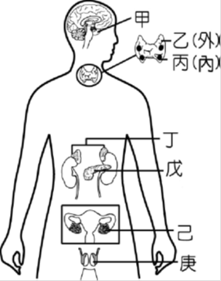
（ D ）20.羽球好手阿善在超級聯賽中遇上印度強敵小強，試問下列何者較不是阿善比賽時體內會産生的生理變化？
(A)丁處的激素分泌增加 (B)心跳加速，血壓上升 (C)腸胃蠕動加速，提供更多養分 (D)血糖提升，肌肉收縮
（ D ）21.關於右圖各內分泌腺與其功能之敘述，下列何者錯誤？
(A)甲腺體為內分泌系統的主腺，會影響其他內分泌腺
(B)在發育期間若乙腺體分泌的激素不足，會影響身體的生長發育及智力的發展
(C)丁腺體若分泌失調會引起糖尿病 (D)戊同時屬於含有內分泌腺與消化腺功能的器官。
（ D ）22. 動物對光線、溫度、化學物質及地球引力等環境刺激，產生趨向或背離的反應
稱為什麼？ (A)向性 (B)趨性 (C)意識行為 (D)反射作用。
（ D ）23.宋伯伯早上 6:00 到公園運動，此時太陽剛出來，前一天晚上下了雨，土壤很濕潤，
請問下列何者是宋伯伯不應該看到的現象? (A)攀木蜥蜴在樹幹上曬太陽
(B)酢漿草葉片漸漸下垂 (C)咸豐草的葉片邊緣排出水份 (D)綠繡眼(一種常見鳥類)在樹上鳴叫求偶。
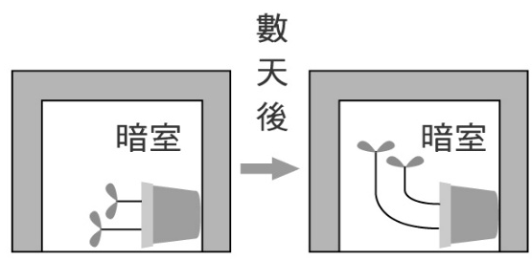
（ D ）24.植物莖向光源方向生長，在生存上有何意義？ (A)增進呼吸作用的速率 (B)促進植物進行蒸散作用
(C)有利於光合作用的進行 (D)有利於根部水分吸收。
（ D ）25.右圖所示，將盆栽橫放在暗室數天後，莖的生長方向改變了，這是因為
植物受到哪一種刺激的影響？ (A)光線 (B)水分 (C)地球引力 (D)溫度。
（ D ）26.承上題，植物莖所表現的反應，屬於下列何種向性？
(A)向光性 (B)背地性 (C)向觸性 (D)背光性。
（ D ）27.下列有關植物的感應，哪一項屬於長時間受環境影響所表現出來的生長現象？
(A)萬年青葉片氣孔的開閉 (B)葡萄的捲鬚繞著竹竿生長 (C)毛氈苔葉片的捕蟲運動 (D)酢漿草的睡眠運動
（ D ）28.下列哪些現象是人體維持恆定性的生理反應？甲.上午十點多，肚子飢腸轆轆；乙.上完體育課後，滿頭大汗；
丙.維持每天閱讀學習的好習慣；丁.跑完操場後，口乾舌燥。(A)甲乙丙 (B)甲乙丁 (C)乙丙丁 (D)甲乙丙丁
（ D ）29.關於人體調節體溫恆定的敘述，下列何者錯誤？ (A)體熱增加時，排汗量增加，可帶走過多的熱量
(B)天氣寒冷時，發抖、可增加體熱的產生 (C)天氣寒冷時，皮膚表面血液量增加可增加體熱的産生
(D)天氣炎熱時，食慾降低以減少熱量的產生。
（ D ）30.幼兒發高燒時，下列何種處理方式，其退燒的原理是正確的？(Ａ)用溫水擦拭全身，使皮膚血管擴張減少産熱
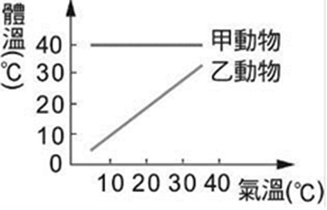
(Ｂ)用冷水擦拭全身，使皮膚血管收縮加速體熱散出 (Ｃ)用冷水擦拭全身，使皮膚血管收縮以減少産熱
(Ｄ)用溫水擦拭全身，使皮膚血管擴張以加速體熱散出。
（ D ）31.下列何者為內溫動物產生體溫的主要原因?
(A)心臟的搏動 (B)從外界環境中吸收熱量 (C)養分的分解 (D)衣服的保暖。
（ D ）32.甲、乙兩種動物的「環境溫度與體溫變化」 如右圖。下列何者正確？
(A)甲是外溫動物 (B)乙是內溫動物 (C)甲動物體表具有防止體熱散失的構造 (D)乙動物具有體溫調節中樞。
（ D ）33.承上題，請問乙可能是下列何種動物？ (A)海豹 (B)蜥蜴 (C)孔雀 (D)人
（ D ）34.我們會覺得餓，主要是因為血液中何種物質濃度過低所致？(A)葡萄糖 (B)蛋白質 (C)維生素 (D)脂質。
請根據右圖小凱中午吃飯後，到下午活動這段時間中，體內的血糖濃度變化情形，回答第35～36題：
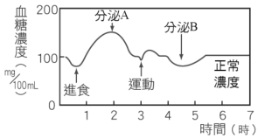
（ D ）35.右圖中的分泌物A、B分別(依序)相當於下列何者？ (A)胰島素、升糖素
(B)升糖素、甲狀腺素 (C)升糖素、胰島素 (D)腎上腺素、胰島素。
（ D ）36.試問分泌 A與分泌B 物質分別(依序)會促進體內何種物質的生成？
(A)葡萄糖、肝糖 (B)葡萄糖、澱粉 (C)肝糖、葡萄糖 (D)皆為葡萄糖。
（ D ）37.下列有關動物及其呼吸構造的配對何者是錯誤的？
(A)蝗蟲─氣管 (B)山椒魚─皮膚 (C)草履蟲─直接擴散 (D)蚯蚓─肺。
（ D ）38.檢視魚的鰓、豬的肺，試問呼吸器官應具有下列哪些構造特徵？甲.較大的表面積；乙.布滿微血管；
丙.表面薄而溼潤；丁.外表堅硬。 (A)甲乙丙 (B)只有甲乙 (C)甲丙丁 (D)乙丙丁。
（ D ）39.到森林時要多做點深呼吸，以吸入更多清新的空氣，有關人體呼吸運動（呼氣與吸氣）的比較，
請問(表格一)中哪一項配對是錯誤的？
表格一

（ D ）40.小威做「人體進行呼吸作用」實驗，利用氯化亞鈷試紙測試所呼出的氣體，下右圖一所示，
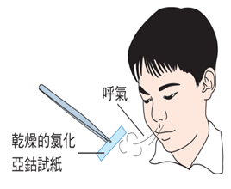
則關於實驗結果，請問 (表格二)中何者正確？
圖一
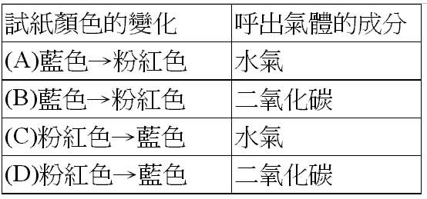
表格二

（ D ）41.（甲）氣孔；（乙）維管束；（丙）莖的皮孔；（丁）葉的角質；（戊）根的表皮細胞；（己）葉的表皮細胞。
上述哪些構造有助於植物和外界的氣體交換？（A）甲丙戊 （B）甲丙己 （C）甲丁戊 （D）甲丁己。
（ D ）42.利用已萌芽的綠豆進行實驗，裝置如右圖。若干小時後由漏斗倒入一杯清水，
同時觀察澄清石灰水的變化。甲瓶中的萌芽綠豆靜置一段時間後，
會產生哪種氣體使澄清石灰水變混濁？此氣體又是何種作用所產生的？
(A)氧氣，光合作用 (B)二氧化碳，光合作用
(C)氧氣，呼吸作用 (D)二氧化碳，呼吸作用
（ D ）43.不論動物或者是植物等生物，隨時隨地都在進行呼吸作用的主要目的為何？
(A)得到氧氣 (B)獲得水分 (C)補充養分 (D)產生能量。
（ D ）44.請問下列何者無法防止水分散失？(A)蜥蜴的鱗片 (B)青蛙的皮膚 (C)榕樹葉片的角質層 (D)松樹的樹皮
（ D ）45.下列何者不是人體排除水分的器官？(A)肺 (B)肝臟 (C)皮膚 (D)腎臟。
（ D ）46.請問下列何者是毒性最強6的含氮廢物？(A)胺基酸 (B)尿素 (C)氨 (D)尿酸
（ D ）47.請問下列哪一種生物排出含氮廢物的形式是以尿酸為主？(A)人類 (B)狗 (C)麻雀 (D)草履蟲
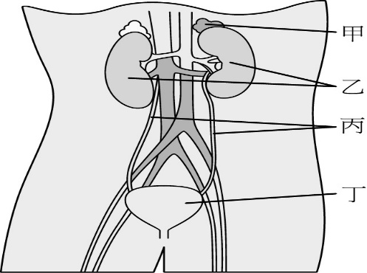
下圖(一)為人體含氮廢物的形成與排除的途徑，附圖(二)為人體的泌尿系統，
試根據圖(一)(二)回答第48～50題：
圖二
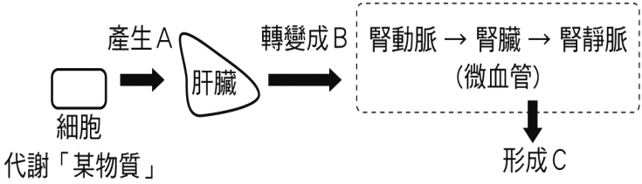
圖一

（ D ）48.圖(一)中，當人體細胞代謝「某物質」後，會產生含氮廢物A，請問「某物質」是指食物中含有那一種養分?
(A)蛋白質 (B)肝糖 (C)脂質 (D)葡萄糖。
（ D ）49.圖(一)中的A、B、C分別為下列何種物質？
(A) A尿素、B氨、C尿液 (B) A氨、B尿素、C尿液
(C) A氨、B尿素、C尿酸 (D) A氨、B尿液、C尿素
（ D ）50.關於附圖(二)中構造的敘述，何者錯誤？
(A)甲可將氨轉變為尿素 (B)乙可以形成尿液 (C)丙可以運送尿液 (D)丁可以儲存尿液
109-1-3 七年級 自然科(生物)－解答
1 | 2 | 3 | 4 | 5 | 6 | 7 | 8 | 9 | 10
A | B | D | D | A | B | C | D | C | A
11 | 12 | 13 | 14 | 15 | 16 | 17 | 18 | 19 | 20
B | C | D | A | D | D | D | A | D | C
21 | 22 | 23 | 24 | 25 | 26 | 27 | 28 | 29 | 30
C | B | B | C | C | B | B | B | C | D
31 | 32 | 33 | 34 | 35 | 36 | 37 | 38 | 39 | 40
C | C | B | A | A | C | D | A | D | A
41 | 42 | 43 | 44 | 45 | 46 | 47 | 48 | 49 | 50
A | D | D | B | B | C | C | A | B | A

